東汴圖書室101.06 書訊
高年級
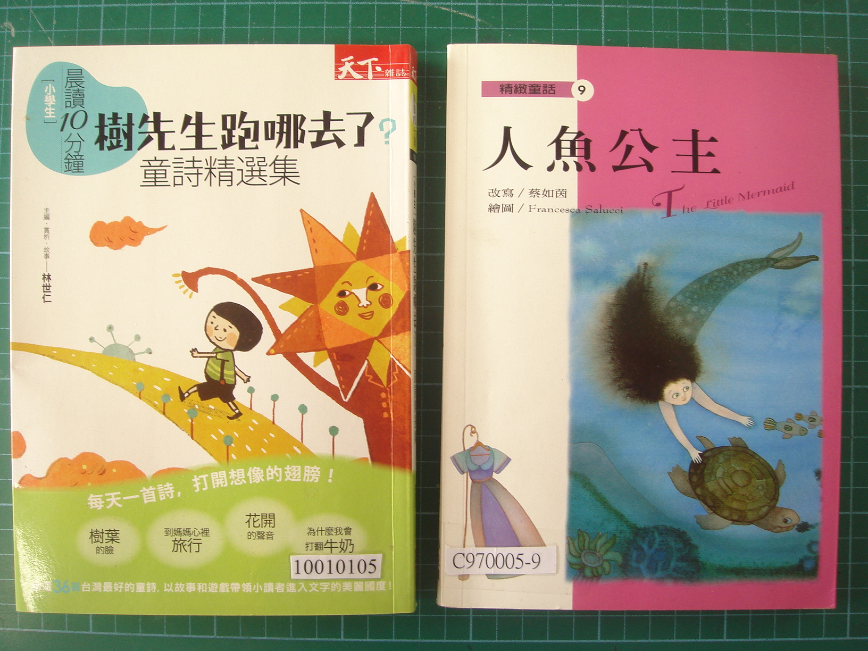
樹先生跑哪去了?
晨讀10分鐘，元氣滿分，學習滿分
晨光中讀詩，開啟孩子的第一堂語文課

人魚公主
我愛上了一個人，一個美麗的靈魂，我放棄了所有，來到 不屬於我的世界，而愛情的泡沫在眼前破滅，走上一回，我終於了解，原來愛是成全。

